ID 06_01

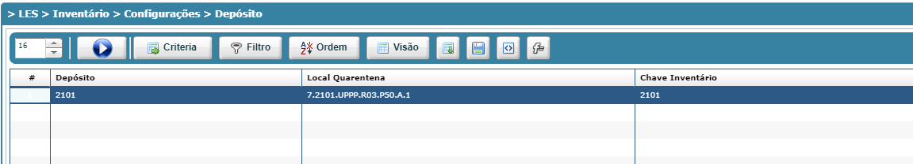

ID 06_02

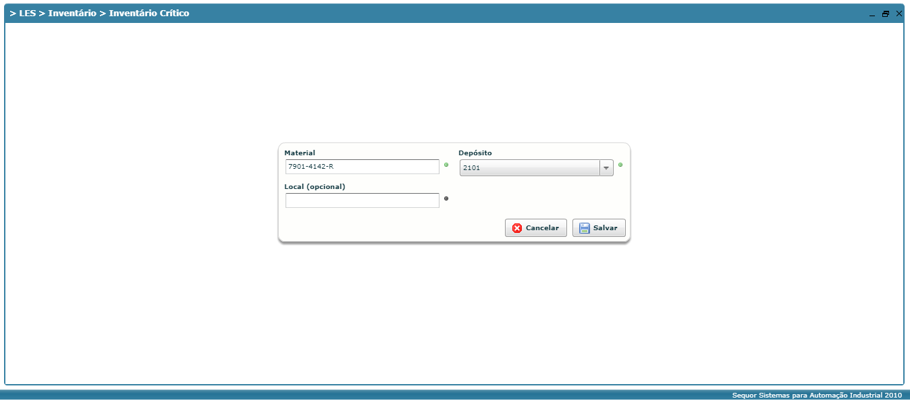

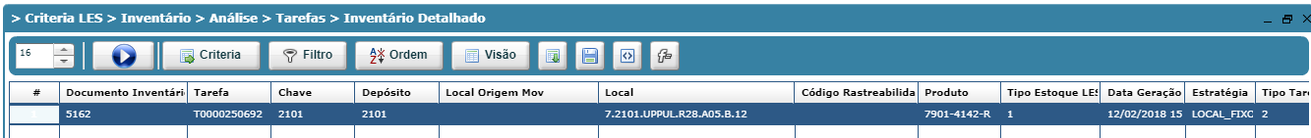

ID 06_03

